Отчёт о проведении беседы

«Знакомимся с законом»

20.02.2019г среди учащихся первого класса СОШ№33 им П.С Литвинова культорганизатором МУК «КДЦ Глебовского с/п» - Н.Н Степановой была проведена беседа, посвящённая знакомству ребят с законом 1539. В ходе беседы учащиеся узнали, что это за закон, для чего он был принят, что нужно выполнять подросткам, соответствующей возрастной категории. В беседе была затронута тема безопасности дорожного движения. Проведены две игры, тренирующие память, внимание и реакцию подростков. Ребята внимательно слушали организатора, отвечали на его вопросы и активно участвовали в играх. В мероприятии приняли участие 22 человека.

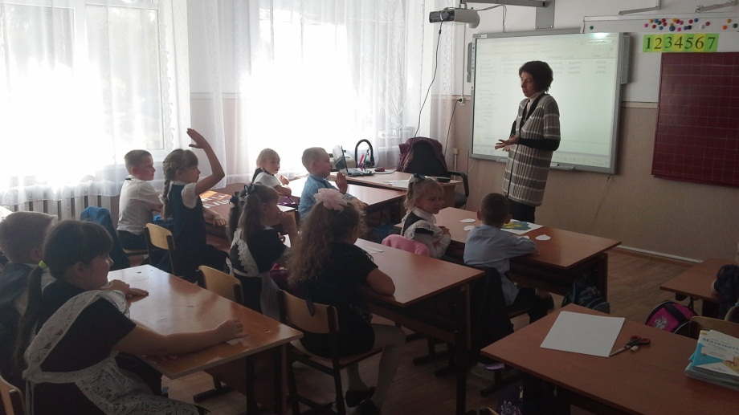

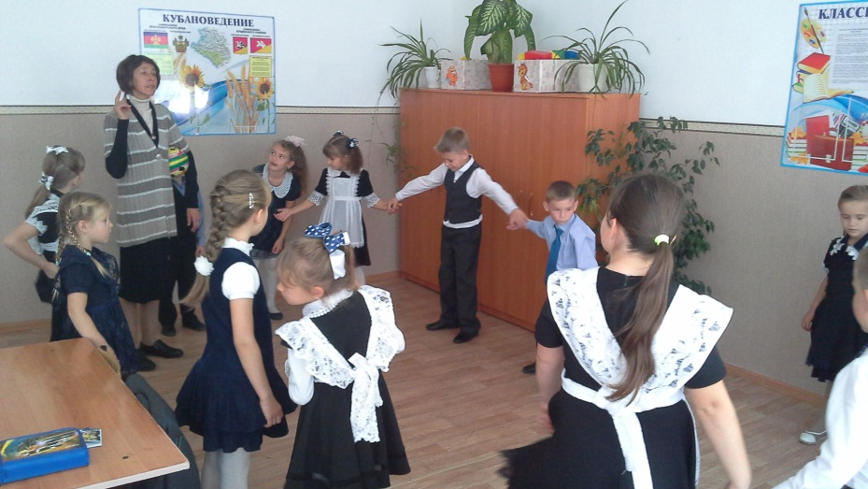

Директор МУК « КДЦ Глебовского с/п» Н.Н.Никулина